**ВВЕДЕНИЕ. ИНДИВИДУАЛЬНЫЕ ЗАДАНИЯ ПО ТЕМЕ:**

**«ПРОГРАММИРОВАНИЕ АЛГОРИТМОВ ЛИНЕЙНОЙ СТРУКТУРЫ**

**НА ЯЗЫКЕ C#»**

Задание №1. Написать программу, которая реализует диалог с

пользователем. Запрашивает с клавиатуры два вещественных числа, и выводит на экран произведение данных чисел (вещественные числа выводятся с точностью до 1 знака после запятой):

Решение:

using System;

public class Mult

{

public static void Main()

{

Console.Write("Введите число a = ");

double a = double.Parse(Console.ReadLine());

Console.Write("Введите число b = ");

double b = double.Parse(Console.ReadLine());

Console.WriteLine("{0:.#} * {1:.#} = {2:.#} ", a, b, a * b);

}

}

Результат:

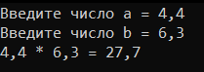

Задание №2. Дано трехзначное число. В нем зачеркнули первую слева цифру и приписали ее в конце. Найти полученное число.

Решение:

using System;

namespace ZADACHA1

{

class Class1

{

static void Main()

{

Console.WriteLine("Введите трёхзначное число");

int N = Convert.ToInt32(Console.ReadLine());

int x3 = N % 10;

int x1 = N / 100;

int x2 = (N / 10) % 10;

Console.WriteLine($"{x2}{x3}{x1}");

}

}

}

Результат:

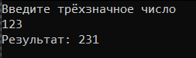

Задание №3. Вычислить значение функции для заданного значения аргумента:

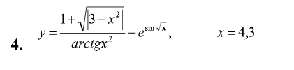

Решение:

using System;

namespace ZADACHA1

{

class Class1

{

static void Main()

{

Console.WriteLine("Введиет х: ");

double x = Convert.ToDouble(Console.ReadLine());

double Z1 = 1 + Math.Sqrt(Math.Abs(3 - Math.Pow(x, 2))) / Math.Atan(Math.Pow(x, 2)) - Math.Pow(Math.E, Math.Sin(Math.Sqrt(x)));

Console.WriteLine("Результат примера = " + Z1);

}

}

}

Результат:

